Enfant passager, ceinture de sécurité, fiche enseignant.

A connaître :
Les enfants sont des passagers vulnérables qui doivent utiliser des dispositifs spécifiques. La géométrie des ceintures de sécurité n’est pas adaptée à l’anatomie et à la morphologie de l’enfant de moins de 10 ans ; avant cet âge, il n’a pas la taille et la maturité des os et des tissus requis pour l’utilisation de la seule ceinture. En effet, elle doit pour remplir son rôle de protection, prendre appui sur l’épaule, le thorax et sur les crêtes iliaques du bassin. Ce n’est pas le cas pour les enfants non rehaussés. Ainsi, depuis sa naissance jusqu’à 10 ans, ou plus s’il est de petite taille, c’est à dire mesurant moins de 1,45m ou moins de 71 cm assis, l’enfant doit, pour être retenu sans danger, utiliser un dispositif de retenue adapté, qui évolue avec sa croissance et en fonction de ses vulnérabilités physiques. C’est non seulement une nécessité de sécurité liée à la morphologie de l’enfant mais une obligation légale (art. R.412-1 et suivants du code de la route).

Objectifs
- Dans un véhicule particulier, savoir pourquoi et comment « être retenu ».
- Dans un transport en commun ou scolaire en tant que passager :
  - Savoir pourquoi et comment « être retenu »
  - Adopter un comportement citoyen (respectueux du chauffeur, de soi, des autres, du matériel…)

Possibilité de séance : présenter l’affiche, essayer d’identifier les problèmes de ceinture repérés, expliquer pourquoi c’est un problème, montrer la bonne position. Puis exercices individuels. Source « Ecole de la route, Prévention Maïf »
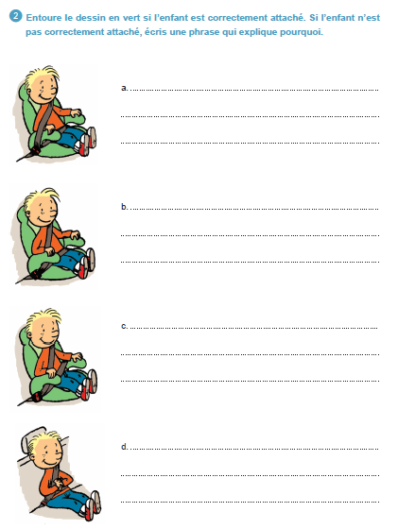
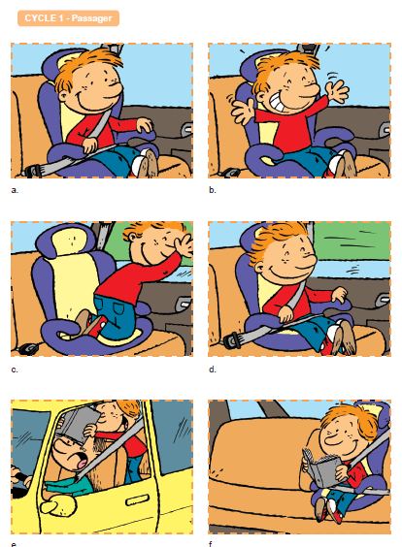

Eléments à transmettre aux élèves dans un échange.

DANS UN VÉHICULE, EN TANT QUE PASSAGER, IL FAUT RESPECTER DES RÈGLES DE SÉCURITÉ :
- Jusqu'à 10 ans, installe-toi à l’arrière de la voiture, sur un rehausseur.
- Attache ta ceinture de sécurité et ne te détache pas pendant le trajet.
- Place ta ceinture correctement, sur ta clavicule et pas sous ton bras. Elle doit également être bien tendue.
- Ne sors pas la main par la fenêtre de la voiture, ni la tête.
- Ne gêne pas le conducteur et ne fais pas de gestes brusques.
- Ne jette rien dans la voiture.

IL FAUT ÊTRE PRUDENT POUR MONTER ET DESCENDRE DES VÉHICULES :
- Monte et descends toujours du côté du trottoir.
- Regarde à gauche et à droite avant d’ouvrir la portière, pour éviter de bousculer un piéton ou un cycliste.

